Информация о заменителях молочного жира на этикетках – крупным четким шрифтом!
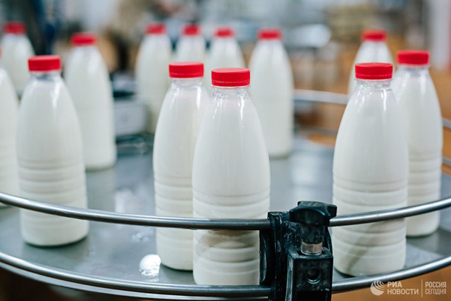
11 января 2019 года закончился 180-дневный срок, который был отведён производителям молочной продукции, содержащей растительные жиры, на подготовку к изменениям в правилах её маркировки:
- смена упаковки,
- оформление новых деклараций
Теперь из названий таких продуктов понятно, что в них содержатся заменители молочного жира. Это позволит потребителю сделать правильный выбор.
Потребителям стоит обращать внимание на маркировку молочной продукции и проверять ее соответствие новым требованиям.
В случае обнаружения на полках магазинов товаров, которые фальсифицированы растительными жирами, но называются при этом молочными, следует обратиться в Роспотребнадзор по месту жительства или на горячую линию.
Также на страницах Государственного информационного ресурса в сфере защиты прав потребителей (http://zpp.rospotrebnadzor.ru/) каждый потребитель может ознакомиться информацией о, выявленных специалистами Роспотребнадзора фальсифицированных продуктах, а также с рекомендациями по здоровому питаю.

Как должны называться молочные продукты?
По новым правилам, из названий молокосодержащих продуктов должно быть понятно, что они содержат заменители молочного жира.
В обновленном техрегламенте четко написано: «в наименование должны быть включены слова «молокосодержащий продукт с заменителем молочного жира, а также информация о технологии их производства».
Например, на том, что раньше можно было называть «сыр», теперь должно быть написано «молокосодержащий продукт с заменителем молочного жира, произведенный по технологии сыра».
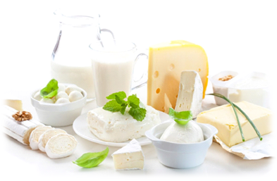

Зачем это нужно?
В ноябре 2017 года Евразийской экономической комиссией, в которую входят эксперты России, Беларуси, Казахстана, Армении и Киргизии, был принят закон, согласно которому производители, использующие растительные жиры, стабилизаторы и консерванты, обязаны прекратить использовать такие названия, как «сметанный продукт», «творожный продукт» и прочие.
Изменения были инициированы, разработаны и приняты, для того, чтобы более полно реализовать право покупателя на достоверную информацию о продукте.
Потребители должны без проблем определять, что перед ними – традиционный молочный товар или похожий на него продукт с растительными жирами и осознанно принимать решение о покупке.
Закон вступил в силу 15 июля 2018года, однако в Евразийской комиссии был утверждён переходный период для производителей, чья продукция содержит в составе растительные жиры.
У всех предприятий было 180 дней на то, чтобы изменить упаковку и оформить новые декларации на продукцию с изменёнными названиями и маркировкой.
Таким образом, производители и торговые операторы за этот срок должны были определиться:
- выпускать свои торговые марки только из молока и сохранить прежние, «молочные» названия.
или
- продолжить изготавливать продукцию с добавлением растительных жиров и применять наименования продукции и этикетки, избавившись от молочных ассоциаций и связанных с ними терминов.

Какова должна быть упаковка?
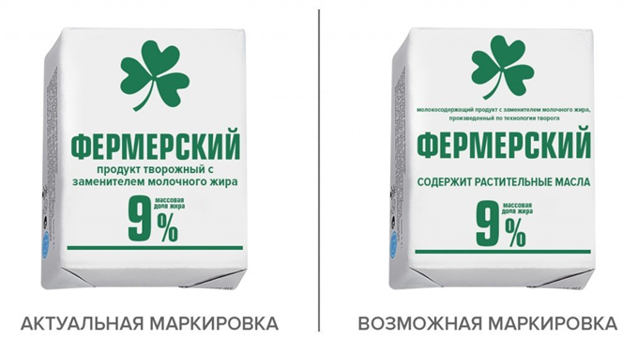
Наименование молокосодержащего продукта с заменителем молочного жира должно начинаться со слов «молокосодержащий продукт с заменителем молочного жира» (за исключением сливочно-растительного спреда, сливочно-растительной топленой смеси, мороженого с заменителем молочного жира).
Информация о технологии производства молокосодержащего продукта с заменителем молочного жира указывается в виде слов «произведенный (изготовленный) по технологии» с указанием понятия, установленного для соответствующего молочного продукта.
Размер шрифта наименования молокосодержащего продукта с заменителем молочного жира должен составлять не менее 2,5 мм.
В наименовании молокосодержащего продукта с заменителем молочного жира слово «продукт» может быть заменено общетехническим термином, характеризующим консистенцию или структуру продукта (крем, паста, соус и т.д.).
Например:
- «молокосодержащий продукт с заменителем молочного жира, произведенный по технологии сметаны»;
- «молокосодержащий крем с заменителем молочного жира, произведенный по технологии творога».
На потребительской упаковке указывается информация о наличии в молокосодержащем продукте с заменителем молочного жира растительных масел.
Указанная информация наносится на информационное поле, специально выделенное на упаковке или этикетке, шрифтом, контрастным цвету этого информационного поля.
Информационное поле заполняется следующей информацией: «Содержит растительные масла». Информационное поле должно быть контрастным по цвету с этикеткой или упаковкой, на которую наносится маркировка продукта, в том числе его наименование.
Размер шрифта информационного поля на потребительской упаковке молокосодержащего продукта с заменителем молочного жира должен составлять не менее 3 мм, в случае если размер упаковки позволяет заполнить информационное поле информацией указанных размеров шрифта.
В случае, если размер упаковки не позволяет заполнить информационное поле информацией указанных размеров шрифта, указанная информация наносится шрифтом максимально крупного размера.
В наименованиях молокосодержащих продуктов с заменителем молочного жира по усмотрению производителя могут использоваться понятия, характеризующие особенности сырьевого состава продукта, способ его термической и специальной обработки (в случае, если такая обработка проводилась).

В чем разница между оригинальной молочной продукцией и той, которая содержит заменитель молочного жира?
Замена молочных жиров растительными – это удешевление продукции.
Заменяя один ингредиент другим, производитель экономит на сырье и, таким образом, зарабатывает больше.

Что ещё нужно знать?
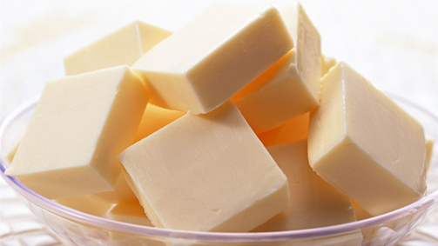
Вопреки устойчивым стереотипам, наличие растительных масел в качестве заменителей молочного жира – далеко не всегда опасно.
Всемирная организация здравоохранения (ВОЗ) отмечает, что продукты с заменителем молочного жира безопасны, в случае, если это не частично гидрогенизированные масла.
Частично гидрогенизированные масла содержат большое количество трансжиров, чрезмерное потребление которых ВОЗ считает одним из рисков развития сердечно-сосудистых заболеваний и преждевременной смерти.
Однако, стоит отметить, что гидрогенизированные масла прежде всего используют при производстве маргарина для промышленности, выпечки на его основе, изделий во фритюре и других продуктов с большим сроком годности.
Между настоящим молоком и тем, который похож на него и произведен с добавлением растительных масел, обычно нет разницы с точки зрения безопасности, если оно приготовлено добросовестно.
Но следует ещё раз подчеркнуть – промышленное производство молочной продукции с заменителями молочного жира обходится дешевле.
А значит и цена на неё должна быть ниже. И главное – потребитель должен знать об этом, чтобы сделать правильный выбор.

Удачных и качественных покупок!

Источник: http://cgon.rospotrebnadzor.ru/

